MEDIÇÕES TÉRMICAS EM MODELOS PARA AVALIAÇÃO DE COMPORTAMENTO EM EDIFICAÇÕES ATRAVÉS DA TEORIA DE SIMILITUDE.

C. A. Araújo
Universidade Federal de Uberlândia- Faculdade de Engenharia Mecânica
Av. João Naves de Ávila, 2160 – Uberlândia/MG – CEP: 38400-089
Campus Santa Mônica – Bloco 1M – (cleudmar@mecanica.ufu.br)
E.C. Oliveira
Universidade Federal de Uberlândia- Faculdade de Arquitetura e Urbanismo
Av. João Naves de Ávila, 2160 – Uberlândia/MG – CEP: 38400-089
Campus Santa Mônica – Bloco 1I – (ethelcaires@yahoo.com.br)
Palavras-chave: modelos, teoria de similitude, análise dimensional, medições térmicas.

RESUMO

Com o advento da crise energética, intensificou-se ultimamente, a consciência da necessidade de se conseguir melhores resultados térmicos naturais em ambientes arquitetônicos. Diante disso, é de fundamental importância, desenvolvimentos metodológicos que possam solucionar problemas de condicionamento térmico.
O objetivo deste trabalho é determinar uma equação para o comportamento do campo de temperatura em um ambiente arquitetônico real, cujo processo de desenvolvimento baseia-se nas propostas da Teoria de Similitude. Dentre elas, inclui-se o “Teorema de Pi Buckingham” ou “Teorema dos π Termos”, um enunciado da relação entre uma função expressa em termos de parâmetros dimensionais e uma função correlata expressa em termos de parâmetros adimensionais (FREITAG et al, 1973). O emprego desse teorema permite desenvolver os parâmetros adimensionais de modo simplificado. Para isso, estabelecem-se as variáveis mais importantes que, de alguma forma, influenciam o sistema. Posteriormente, seleciona-se um conjunto de dimensões fundamentais ou primárias; escrevem-se as equações auxiliares; resolvem-se as equações simultâneas para determinar o valor dos expoentes dependentes; combinam-se os resultados para formar os π termos e, finalmente, verifica-se se cada grupo obtido é adimensional. Dessa forma, chega-se aos π termos válidos, que são essenciais para o planejamento das medições térmicas.
São utilizados onze modelos em diferentes escalas para a realização das medições efetuadas por dois termômetros digitais de ação instantânea, com sensor Pt100. A forma escolhida para a confecção dos modelos é a de uma caixa cúbica, devido à simplicidade, facilidade de construção e pelo fato de que um ponto central estará eqüidistante de todas as paredes laterais. Uma das faces de cada cubo possui uma abertura quadrada de 7cm de lado para que o modelo simule um cômodo com janela. Dos onze modelos, três são confeccionados em papel paraná (Foto1), com arestas de 13cm, 20cm e 26cm; quatro em compensado (Foto 2), com arestas de 13cm, 20cm, 26cm e 30 cm; e quatro em pedra ardósia (Foto3), com arestas de 13cm, 20cm, 26cm e 30 cm.
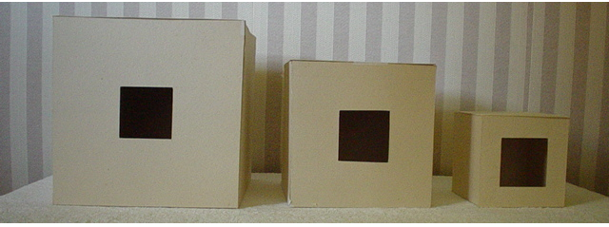

Foto1: modelos em papel paraná. Foto2: modelos em compensado

Foto3: modelos em pedra ardósia

Planejam-se as medições variando-se um π termo e mantendo-se os outros π termos constantes, e assim sucessivamente (LANGHAAR,1980). Para a realização das medições térmicas, posicionam-se os sensores externamente aos cubos, na face que contém a abertura, e internamente, penetrando através de um orifício central na face superior. A lâmpada, como fonte de calor, direciona-se para a face da abertura (Foto4). Em intervalos de tempo de 5, 10, 20 e 25 minutos anotam-se as temperaturas interna e externa simultaneamente.
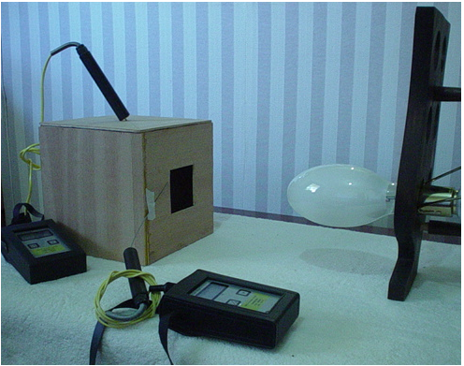

Foto4: posicionamento dos equipamentos para as medições térmicas

Através das medições, elaboram-se várias tabelas e desenvolvem-se gráficos e ajustes de curvas para relacionar os π termos entre si e determinar o tipo de função da equação final. Dessa forma, através de testes laboratoriais, em um menor período de tempo e com custos bastante reduzidos, torna-se possível a formulação de uma equação global que faz correlação de materiais construtivos entre modelos e ambiente real dentro de uma faixa de validade. Com os parâmetros adquiridos, é possível se chegar a melhores soluções arquitetônicas que proporcionem um conforto térmico natural.
Na engenharia moderna, segundo Murphy (1984), raramente, qualquer novo tipo de estrutura ou máquina, mesmo uma ponte ou um avião supersônico, é construído sem que um modelo seja confeccionado e testado várias vezes sob os princípios da Teoria da Similitude. O presente trabalho busca resgatar tal conhecimento e prática para o campo da arquitetura, como forma de se analisar e modificar os espaços ainda em fase de projeto, possibilitando ao arquiteto criar obras arquitetônicas com melhor qualidade ambiental.

Agradecimentos: A Paulo José Hernandez e Oscar Saul Hernandez Mendonza, do Departamento de Engenharia, pelo apoio e fornecimento dos equipamentos de medição.

REFERÊNCIAS

FREITAG, D. R. et al,1973, Distortion in the Similitude of Soil Machine Systems. Grã-Bretanha. Vol.9, Nº. 2. Journal of Terramechanics.
LANGHAAR, Henry L. 1980, Dimensional Analysis and Theory of Models. Flórida, Estados Unidos, Robert E. Krieger Publishing Company.
MURPHY, Gleen C.E. 1984, Similitude in Engineering. Nova Iorque, Estados Unidos, The Ronald Press Company.

